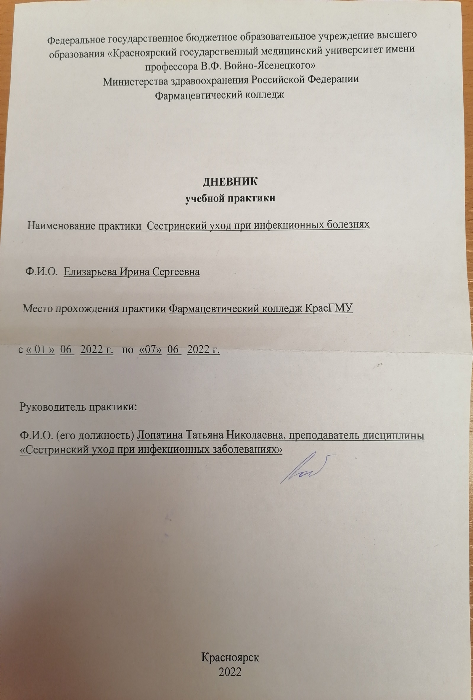

Содержание

1. Цели и задачи практики

2. Знания, умения, практический опыт, которыми должен овладеть обучающийся после прохождения практики

3. Тематический план
4. График прохождения практики
5. Инструктаж по технике безопасности
6. Содержание и объем проведенной работы
7. Манипуляционный лист
8. Отчет (текстовой)

Цель учебной практики «Сестринский уход при инфекционных болезнях» состоит в приобретении первоначального практического опыта по участию в лечебно-диагностическом процессе и последующего освоения общих и профессиональных компетенций по избранной специальности.
Задачи:
- Закрепление и совершенствование приобретенных в процессе обучения профессиональных умений, обучающихся по сестринскому уходу за инфекционными больными;
- Ознакомление со структурой работы поликлиники и организацией работы среднего медицинского персонала;
- Адаптация обучающихся к конкретным условиям деятельности учреждений здравоохранения;
- Формирование навыков общения с инфекционными пациентами с учетом этики и деонтологии;
- Освоение современных методов работы в медицинских организациях практического здравоохранения;
- Обучение студентов особенностям проведения лечебно-диагностических мероприятий в инфекционной практике;
- Формирование основ социально-личностной компетенции путем приобретения студентом навыков межличностного общения с медицинским персоналом и пациентами.
В результате учебной практики обучающийся должен:
Приобрести практический опыт:
- осуществления ухода за инфекционными больными при инфекционных заболеваниях;
Освоить умения:
- готовить пациента к лечебно-диагностическим вмешательствам;
- осуществлять сестринский уход за больными при различных заболеваниях и состояниях;
- консультировать пациента и его окружение по применению лекарственных средств;
- осуществлять фармакотерапию по назначению врача;
- проводить мероприятия по сохранению и улучшению качества жизни пациента;
- вести утвержденную медицинскую документацию;
Знать:
- причины, клинические проявления, возможные осложнения, методы диагностики проблем пациента;
- организацию и оказание сестринской помощи;
- пути введения лекарственных препаратов;
- правила использования аппаратуры, оборудования, изделий медицинского назначения.

Тематический план
№ | Наименование разделов и тем практики | всего часов
1. | Организация сестринского ухода при инфекционных болезнях в условиях поликлиники. | 6
2. | Организация работы поликлиники по профилактике гриппа. | 6
3. | Организация работы поликлиники по профилактике дифтерии. | 6
4. | Организация работы поликлиники по профилактике гельминтозов. | 6
5. | Организация работы поликлиники по профилактике трансмиссивных инфекций. | 6
6. | Организация работы кабинета иммунопрофилактики | 4
7. | Зачет по учебной практике | 2
 | Итого | 36
 | Вид промежуточной аттестации – зачет

График прохождения практики
№ | Наименование разделов и тем практики | дата
1. | Организация сестринского ухода при инфекционных болезнях в условиях поликлиники. | 01.06
2. | Организация работы поликлиники по профилактике гриппа. | 02.06
3. | Организация работы поликлиники по профилактике дифтерии. | 03.06
4. | Организация работы поликлиники по профилактике гельминтозов. | 04.06
5. | Организация работы поликлиники по профилактике трансмиссивных инфекций. | 06.06
6. | Организация работы кабинета иммунопрофилактики | 07.06.
7. | Зачет по учебной практике | 07.06.

Инструктаж по технике безопасности
С инструкцией № 331 по охране труда для студентов фармацевтического колледжа ознакомлен
Дата Роспись____________________

Содержание и объем проведенной работы
дата | Тема | Содержание работы
01.06 | Организация сестринского ухода при инфекционных болезнях в условиях поликлиники. | Обработка рук, сбор материала для исследований, сбор мед.отходов, проведение дезинфекции воздуха, контактных поверхностей, одевание и снятие перчаток, оформление учетно- отчетной документации, Термометрия, Подсчет пульса, Подсчет частоты дыхания,  Измерение артериального давления, Забор крови на биохимическое исследование вакутейнером
02.06 | Организация работы поликлиники по профилактике гриппа. | Обработка рук, сбор материала для исследований, сбор мед.отходов, проведение дезинфекции воздуха, контактных поверхностей, введение сыворотки по методу Безредко, оформление учетно- отчетной документации
03.06 | Организация работы поликлиники по профилактике дифтерии. | Обработка рук, сбор материала для исследований, сбор мед.отходов, проведение дезинфекции воздуха, контактных поверхностей, забор слизи из зева и носа на BL, оформление учетно- отчетной документации
04.06 | Организация работы поликлиники по профилактике гельминтозов. | Обработка рук, сбор материала для исследований, сбор мед.отходов, проведение дезинфекции воздуха, контактных поверхностей, Забор кала на выявление яиц гельминтов,забор кала на копрологическое исследование, соскоб на энтеробиоз
06.06 | Организация работы поликлиники по профилактике трансмиссивных инфекций. | Обработка рук, сбор материала для исследований, сбор мед.отходов, проведение дезинфекции воздуха, контактных поверхностей, проведение педикулоцидной обработки волосистой части головы, осмотр на педикулез
07.06 | Организация работы кабинета иммунопрофилактики | Обработка рук, сбор материала для исследований, сбор мед.отходов, проведение дезинфекции воздуха, контактных поверхностей Выпуск материалов для санитарного просвещения населения, Составление плана профилактических прививок, Постановка вакцин, Надевание противочумного костюма.
07.06 | Зачет по учебной практике | Оценка 4 (хор)

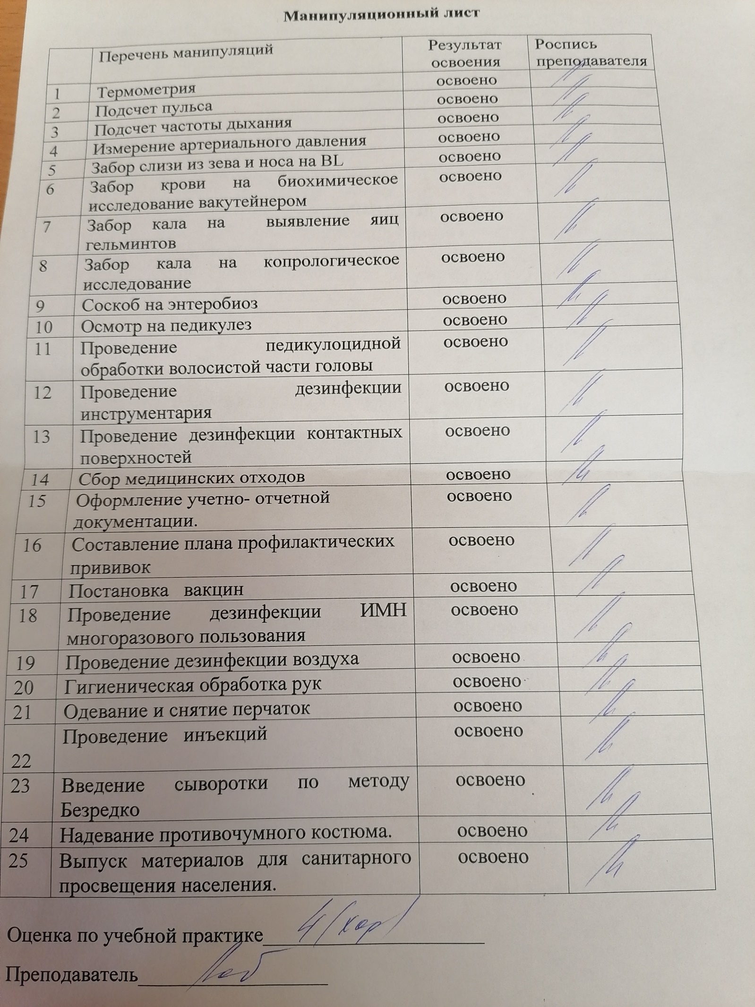

Текстовой отчет
Самооценка по результатам учебной практики

При прохождении учебной практики мною самостоятельно были проведены:
Забор кала на копрологическое исследование, Соскоб на энтеробиоз, Осмотр на педикулез, Проведение педикулоцидной обработки волосистой части головы, Проведение дезинфекции инструментария, Проведение дезинфекции контактных поверхностей, Сбор медицинских отходов, Оформление учетно-отчетной документации, Составление плана профилактических прививок, Постановка вакцин , Проведение дезинфекции ИМН многоразового пользования, Проведение дезинфекции воздуха, Гигиеническая обработка рук, Одевание и снятие перчаток, Проведение инъекций, Введение сыворотки по методу Безредко, Надевание противочумного костюма, Выпуск материалов для санитарного просвещения населения
Памятка по профилактике малярии _________________________________________________________________________
сан-просвет работы с указанием количества человек курация, беседы с детьми, родителями
Я хорошо овладел(ла) умениями
Проведение дезинфекции контактных поверхностей, Сбор медицинских отходов, Оформление учетно-отчетной документации, Проведение дезинфекции ИМН многоразового пользования, Проведение дезинфекции воздуха, Гигиеническая обработка рук, Одевание и снятие перчаток
Особенно понравилось при прохождении практики
_Выпуск материалов для санитарного просвещения населения, Оформление учетно-отчетной документации

Недостаточно освоены ____Забор кала на выявление яиц гельминтов, Забор кала на копрологическое исследование

Замечания и предложения по прохождению практики
_замечаний и предложений нет____________________________

Студент ___________ __Елизарьева__ИС_______________________
подпись расшифровка

